**Лекция 5. ВЕТРОЭНЕРГЕТИКА. ОСНОВЫ ГЕНЕРАЦИИ ЭНЕРГИИ ВЕТРА**

1. Экологические аспекты использования ветроэнергетики

2. Принцип преобразования энергии ветра

3. Перспективы развития ветроэнергетики

4. Основные виды ветрогенераторов

5. Применение ветрогенераторов

**5.1. Экологические аспекты использования ветроэнергетики**

Ветроэнергетика является одной из наиболее динамично развивающихся областей возобновляемой энергетики и играет ключевую роль в переходе к зеленым технологиям. Использование энергии ветра для генерации электричества представляет собой устойчивое и экологически чистое решение, способное значительно сократить выбросы углерода и зависимость от ископаемых видов топлива.

Современные технологии ветряных турбин позволяют значительно уменьшить выбросы парниковых газов и другие негативные экологические последствия, связанные с традиционными методами генерации энергии. Рассмотрим основные экологические аспекты ветроэнергетики, включая сокращение выбросов, минимальное загрязнение воздуха и воды, а также воздействие на экосистемы.

Одним из наиболее значимых экологических преимуществ ветроэнергетики является значительное сокращение выбросов парниковых газов. Ветряные турбины генерируют электроэнергию, используя кинетическую энергию ветра, и не производят выбросов углекислого газа (CO2) и других парниковых газов в процессе своей эксплуатации. В отличие от угольных и газовых электростанций, ветряные установки не требуют сжигания ископаемых видов топлива, что позволяет избежать выбросов, связанных с их использованием.

Согласно данным Международного энергетического агентства (IEA), каждая мегаватт-час (МВт·ч) энергии, произведенной ветроустановками, позволяет избежать выброса примерно 0,5 тонны CO2. Таким образом, увеличение доли ветроэнергетики в энергобалансе способствует значительному снижению углеродного следа и помогает в достижении целей Парижского соглашения по ограничению глобального потепления.

Ветроэнергетика характеризуется минимальным воздействием на качество воздуха и водных ресурсов. Ветряные турбины не выбрасывают в атмосферу загрязняющие вещества, такие как оксиды серы (SOx), оксиды азота (NOx) и твердые частицы, которые обычно выделяются при сжигании угля и других ископаемых видов топлива. Эти загрязняющие вещества являются основными факторами, способствующими возникновению кислотных дождей, смога и других проблем, связанных с качеством воздуха.

Кроме того, ветряные установки не требуют использования воды для охлаждения, что является значительным преимуществом по сравнению с традиционными электростанциями. Это снижает нагрузку на водные ресурсы и уменьшает риск загрязнения водоемов тепловыми выбросами и химическими веществами, используемыми в процессах охлаждения.

**Ветрогенераторы (ветроэлектрическая установка или сокращенно ВЭУ) -** Генерация энергии ветра основывается на преобразовании кинетической энергии ветра в электрическую энергию с помощью ветряных турбин. Ветряная турбина состоит из трех основных компонентов: ротора с лопастями, вала и генератора. Когда ветер дует на лопасти турбины, они вращаются, приводя в движение вал, который, в свою очередь, вращает генератор, производящий электричество.

Рассмотрим основные положительные аспекты:

- **Нулевые выбросы парниковых газов**. Ветряные турбины не производят выбросов углекислого газа (CO2) и других парниковых газов в процессе генерации энергии. Это существенно снижает углеродный след и помогает в борьбе с глобальным изменением климата. Согласно данным Международного энергетического агентства (IEA), каждая мегаватт-час (МВт·ч) энергии, произведенной ветроустановками, позволяет избежать выброса примерно 0,5 тонны CO2, которые бы были произведены угольной электростанцией;

- **Минимальное загрязнение воздуха и воды.** В отличие от традиционных угольных и газовых электростанций, ветряные установки не выбрасывают в атмосферу загрязняющие вещества, такие как оксиды серы (SOx), оксиды азота (NOx), и твердые частицы. Это уменьшает загрязнение воздуха и снижает риски для здоровья человека и окружающей среды. Ветряные турбины также не требуют воды для охлаждения, что делает их менее водоемкими и снижает воздействие на водные экосистемы;

- **Сохранение земельных ресурсов.** Ветряные установки занимают относительно небольшую площадь земли, и их можно располагать на сельскохозяйственных угодьях или в других многократных землепользованиях. Это позволяет сочетать производство энергии с сельским хозяйством, пастбищным скотоводством или лесным хозяйством, минимизируя конкуренцию за земельные ресурсы;

- **Возобновляемость.** Ветер является неисчерпаемым природным ресурсом, и его использование для генерации энергии не истощает природные запасы. Ветровая энергия доступна практически в любом регионе мира, что делает ее универсальным источником возобновляемой энергии.

**Экономические преимущества:**

- **Снижение затрат на топливо.** В отличие от ископаемых видов топлива, ветер не требует затрат на добычу, транспортировку и переработку. Это значительно снижает эксплуатационные расходы ветряных электростанций, исследования показывают, что эксплуатационные расходы на обслуживание ветроустановок составляют лишь около 1-2% от стоимости энергии, производимой угольными электростанциями;

- **Создание рабочих мест**. Развитие ветроэнергетики способствует созданию рабочих мест в различных областях, включая проектирование, строительство, эксплуатацию и обслуживание ветряных установок. По данным Global Wind Energy Council (GWEC), в 2022 году ветроэнергетика обеспечила более 1,2 миллиона рабочих мест по всему миру;

- **Инвестиции и экономический рост.** Ветроэнергетика привлекает значительные инвестиции как в развитые, так и в развивающиеся страны, стимулируя экономический рост и технологическое развитие. В 2020 году мировые инвестиции в ветроэнергетику составили около 100 миллиардов долларов США, что подтверждает растущий интерес к этому сектору;

- **Стабильность цен на энергию.** В отличие от ископаемых видов топлива, стоимость энергии ветра не подвержена колебаниям на мировых рынках, что обеспечивает стабильность цен на электроэнергию для потребителей. Это особенно важно для стран, зависимых от импорта энергоресурсов, так как позволяет избежать ценовых шоков.

**Энергонезависимость:**

- **Снижение зависимости от импорта топлива**. Развитие ветроэнергетики позволяет странам снизить зависимость от импорта нефти, газа и угля, что повышает их энергетическую безопасность и устойчивость к внешним экономическим шокам. Внутреннее производство энергии снижает необходимость в валютных затратах на импорт и улучшает торговый баланс;

- **Децентрализация энергосистемы.** Ветроэнергетика способствует децентрализации энергосистемы, что снижает риск отключений и повышает надежность энергоснабжения. Местное производство энергии уменьшает потери при передаче электроэнергии на большие расстояния и снижает нагрузку на центральные сети;

- **Локальное производство энергии**. Использование местных ветровых ресурсов позволяет сократить транспортные расходы и потери энергии при передаче на большие расстояния. Это особенно актуально для отдаленных и изолированных регионов, где строительство традиционной инфраструктуры может быть затруднено или экономически невыгодно.

**Вызовы ветроэнергетики:**

- **Интермиттенс.** Непостоянство ветра означает, что генерация энергии может быть нестабильной, что требует использования систем накопления энергии или интеграции с другими источниками энергии для обеспечения надежного энергоснабжения. Развитие технологий накопления энергии, таких как аккумуляторы и гидроаккумулирующие станции, играет ключевую роль в решении этой проблемы;

- **Воздействие на экосистемы**. Ветряные турбины могут оказывать влияние на местные экосистемы, включая птиц и летучих мышей. Проведение экологических оценок и разработка мер по минимизации воздействия, таких как правильное расположение турбин и использование технологий обнаружения птиц, помогают снизить негативное воздействие на окружающую среду;

- **Шум и визуальное воздействие**. Шум от работы турбин и изменение ландшафта могут вызывать недовольство местных жителей, особенно в населенных районах. Важным аспектом является соблюдение нормативов по шуму и учет эстетических факторов при планировании и установке ветряных ферм;

- **Начальные инвестиционные затраты**. Высокие первоначальные затраты на установку ветряных турбин могут быть барьером для развития ветроэнергетики, особенно в развивающихся странах. Финансовые инструменты, такие как государственные субсидии, льготные кредиты и налоговые льготы, могут способствовать привлечению инвестиций и ускорению развития сектора.

**Перспективы развития ветроэнергетики:**

- **Технологические инновации**. Развитие новых материалов, улучшение аэродинамических характеристик лопастей и совершенствование систем управления позволяют увеличивать эффективность ветряных установок и снижать их стоимость, использование композитных материалов для лопастей снижает их вес и повышает устойчивость к неблагоприятным погодным условиям;

- **Оффшорные ветряные электростанции.** Рост интереса к морским ветряным электростанциям, которые имеют доступ к более сильным и постоянным ветрам, открывает новые возможности для масштабного производства энергии. Оффшорные установки также позволяют избежать проблем, связанных с использованием земельных ресурсов на суше и минимизировать визуальное воздействие;

- **Интеграция с системами накопления энергии**. Использование систем накопления энергии, таких как аккумуляторы, гидроаккумулирующие станции и новые технологии хранения, позволяет сглаживать колебания генерации и обеспечивать стабильное энергоснабжение. Это особенно важно для интеграции большого объема ветровой энергии в энергосистемы с высокими требованиями к надежности;

- **Государственная поддержка и международное сотрудничество**. Разработка национальных программ поддержки ветроэнергетики и международное сотрудничество в области обмена технологиями и опытом способствуют ускоренному развитию этого сектора. Государственная поддержка может включать субсидии, налоговые льготы, гарантии на кредиты и создание благоприятных регуляторных условий.

Ветроэнергетика представляет собой важный элемент глобального перехода к устойчивым и экологически чистым источникам энергии. Ее экологическая устойчивость, экономические выгоды, повышение энергонезависимости и значительный потенциал для дальнейшего развития делают ее ключевым компонентом будущих энергосистем. Несмотря на существующие вызовы, технологическое развитие, экономические выгоды и государственная поддержка создают благоприятные условия для дальнейшего роста ветроэнергетики и ее интеграции в мировую энергосистему.

**5.2. Принцип преобразования энергии ветра**

Потоки ветра вращают лопасти ветрогенератора: проходят через турбину, приводит её в действие, и она начинает вращаться. На валу турбины возникает энергия, которая будет пропорциональна ветровому потоку. Чем сильне ветер, тем большее количество энергии возникает. Далее энергия передается по валу ротору на мультипликатор (если он есть), который её генерирует. Более продуктивными являются устройства без мультипликатора, который ускоряет вращение оси, потому что не создается, а, естественно, и не растрачивается лишняя энергия, а скорости ветра вполне достаточно для оптимальной работы ветрогенератора. Генератор превращает механическую энергию в электрическую.

Мощность ветряка измеряется «ометаемой» площадью турбины. Чем больший размер лопастей, тем большую мощность он создает. Мощность ветрогенератора рассчитывается исходя из кубической зависимости скорости ветра.

Если ветровой поток со скоростью n создает мощность 100 Вт, то поток со значеним n+1 будет создавать мощность 300 Вт, а вот n+2 - уже 900 Вт.

Поэтому, если размер турбины не большой, то нужен очень сильный поток ветра, чтобы мощность была высокой, и наоборот - большая турбина может выдавать ту же мощность при более слабом ветре.

Но для того, чтобы работа ветрогенератора была сбалансированной и выдавала нужное количество энергии, нужно на этапе проектирования правильно рассчитать все необходимые параметры ветряной электростанции.

**Конструкция ветряной электростанции**

Система состоит из:

1. ветрогенераторной установки;

2. контроллер заряда;

3. аккумуляторной батареи;

4. инвертора.

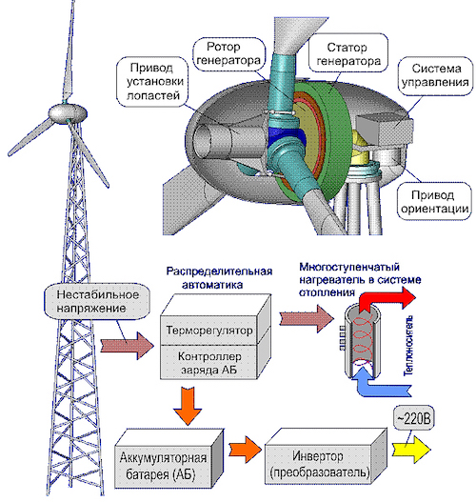

**Рисунок 5.1. Конструкция ветряной установки**

Сама конструкция ветряной электростанции вмещает:

**- Мачта** (может быть трубчатого типа или «ферма»);

**- Турбина** - это ротор, предназначенный для того, чтобы превратить энергию прямолинейного движения воздушного потока;

**Система управления турбиной**:

**- Генератор** преобразовывает энергию ветра в электрическую;

**- Ланка передачи энергии** (мультипликатор или сам вал);

**- Выпрямитель** (поскольку зачастую в ветряках используются генераторы переменного тока для того, чтобы правильно зарядить аккумулятор или отправить энергию в сеть (бытовой сегмент));

**- Система азимутального привода или хвост** (иногда устанавливаются машины, у которых к ветряку прикрепляется «хвост», он ориентируется по ветру самостоятельно).

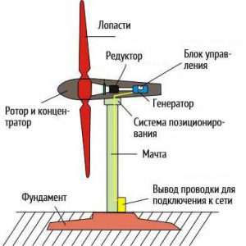

**Рисунок 5.2. Внешний вид ветряной установки**

**Типы ветрогенераторов:**

**По мощности и области применения ветрогенераторы бывают:**

**- Промышленные** (мощность от 500 КВт);

**- Бытовые** (мощность 0-10 КВт).

Устройства с мощностью от 10 до 500 КВт используются крайне редко.

**По конструкции бытовые типы ветряков отличаются конструкцией ротора (турбины):**

**С горизонтальной осью.** Отличаются системой управления турбины (ротора), она может быть:

**- Аэромеханической** (на лопастях установлены специальный «закрилышки», которые меняю угол направления ветра: чем больше скорость ветра, тем больше угол атаки лопастей и наоборот). Меняя угол атаки, мы можем управлять турбиной как на малых, так и на больших скоростях для эффективной и правильной работы устройства.

**- С азимутальным приводом** (электроника фиксирует скорость и направление ветра, поворачивает или отворачивает турбину от ветра, если скорость ветра превышает номинальную).

**С вертикальной осью** - это малоэффективные устройства, которые не рекомендовано использовать из-за ряда недостатков. Они отличаются типом турбин:

**- ротор Савониуса (Savonius).** Их недостатком является коэффициент опережения. Если скорость ветра 10м/с, то законцовка турбины будет вращаться со скоростью 100м/с, соответственно, коэффициент опережения - 10. Фактически ветряк не может самостоятельно стартовать, его нужно раскручивать и только после этого он начинает работать. Если этого не делать, то он начет вырабатывать энергию только при скорости ветра 10 м/с и больше.

**- ротор Дарье (Darrieus).** Применяются разве что как анемоскопы, так как малоэффективные.

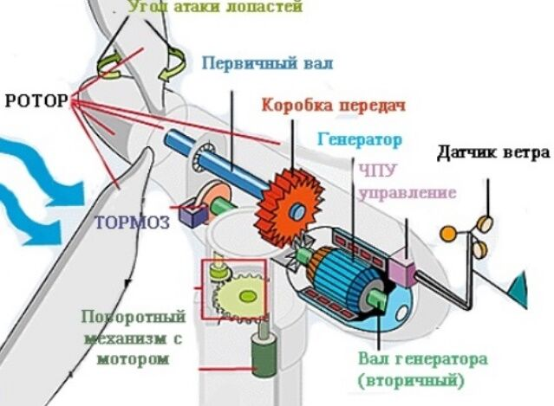

**Рисунок 5.3. Внутренний состав ветряной установки**

На данный момент широкое применение получили ветрогенераторы с горизонтальной осью вращения (крыльчатые), благодаря тому, что у них коэффициент использования энергии ветрового потока (КИЭВ) легко достигает 30% и больше, а у ветрогенераторов с вертикальной осью вращения КИЭВ составляет около 20%.

Ветрогенераторы используют мощь и силу ветра для производства электрической энергии. Современная жизнь человека немыслима без электричества, даже в отдаленных от электроснабжения районах. Ветряные производители экологически чистой энергии света выполняют роль альтернативного источника.

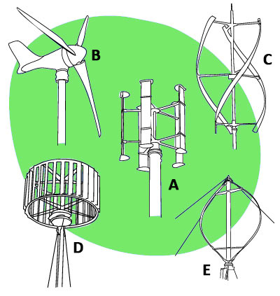

**Рисунок 5.4. Виды ветрогенераторов А. Ортогональный; В. С горизонтальной осью; С. Геликоидный ротор или Ротор Горлова; D. Многолопастной ротор; E. Ротор Дарье.**

И приобретают с каждым годом все большую популярность. Чем больше ассортимент товара, тем больше возникает вопросов, какой тип ветрогенератора предпочесть. И по производительности, и по деньгам.

**Основные виды ветрогенераторов**

Модели ветрогенераторов бывают разной конструкции, различаются по мощности. По геометрии, вращения оси, основного ротора их делят на:

- Вертикальный тип - турбина расположена вертикально по отношению к плоскости земли. Начинает работать при небольшом ветре.

- Горизонтальный тип - ось ротора вращается параллельно земной поверхности. Имеет большую мощность преобразования энергии ветра в переменный и постоянный ток.

Разберем эти типы более подробно, так как в каждом из них есть разработки и усовершенствования.

**Разновидности вертикальных генераторов (карусельный тип)**

Вертикальные преобразователи силы ветра в энергию часто используются для бытовых нужд. Эти виды ветрогенераторов просты в обслуживании. Основные узлы, которые требуют внимания, находятся в нижней части установок и свободны для доступа.

**1. Генераторы с ротором Савоуниса**

Состоят из двух цилиндров. Постоянное осевое вращение и поток ветра не находятся в зависимости друг от друга. Даже при резких порывах он крутится с заданной изначально скоростью.

[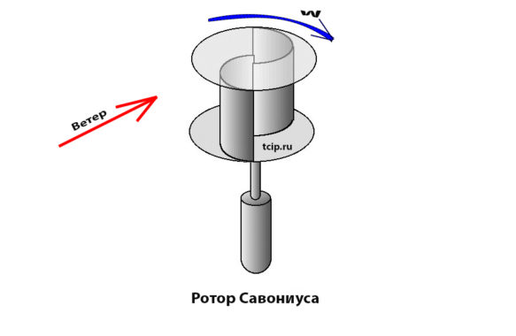](http://tcip.ru/wp-content/uploads/2017/01/rotor-salvanius.jpg)



**Рисунок 5.5 Ротор Савуниса**

Отсутствие влияния ветра на скорость вращения, бесспорно, - его хорошее преимущество. Плохо то, что он использует силу стихии не на всю ее мощь, а только на треть. Устройство лопастей в виде полуцилиндров позволяют работать лишь в четверть оборота.

**2. Генераторы с ротором Дарье**

Имеют две или три лопасти. Легко монтируются. Конструкция простая и понятная. Начинают работать от запуска в ручную.

[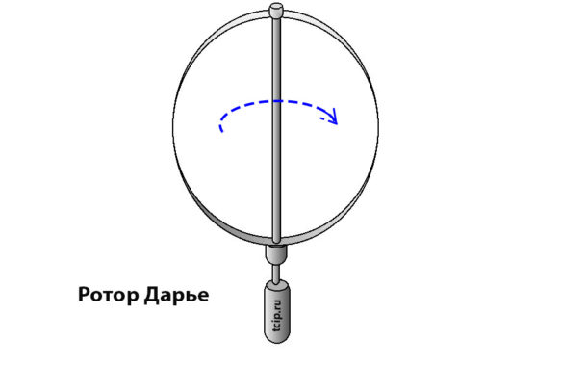](http://tcip.ru/wp-content/uploads/2017/01/rotor-darie.jpg)



**Рисунок 5.6. Ротор Дарье**

Минус - турбины не отличаются мощной работой. Сильная вибрация становится причиной сильного шума. Этому способствует большое количество лопастей.

**3. Геликоидный ротор**

Вращение ветрогенератора происходит равномерно благодаря закрученным лопастям. Подшипники не подвержены быстрому износу, что значительно продляет срок эксплуатации.

Монтаж установки требует времени и сопряжен с трудностями сборки. Сложная технология изготовления отразилась на высокой цене.

**4. Многолопастный ротор**

Вертикально - осевая конструкция с большим количеством лопастей делает его чувствительным даже к очень слабому ветру. Эффективность таких ветрогенераторов очень высокая.

[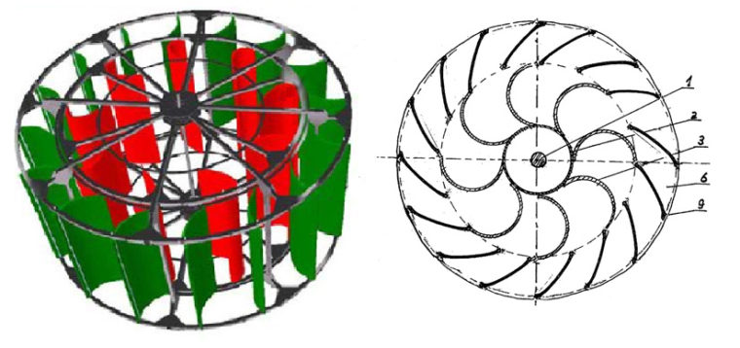](http://tcip.ru/wp-content/uploads/2017/02/vertikalnoosevoj-mnogolopastnyj-rotor.jpg)

**Рисунок 5.7. Многолопастный ротор**

Это мощный преобразователь. Энергия ветра используется максимально. Стоит он дорого. Недостаток - высокий звуковой фон. Может давать большой объем электротока.

**5. Ортогональный ротор**

Начинает вырабатывать энергию при скорости ветра в 0,7 м/сек. Состоит из вертикальной оси и лопастей. Не производит много шума, отличается красивым необычным дизайном. Срок службы несколько лет.

[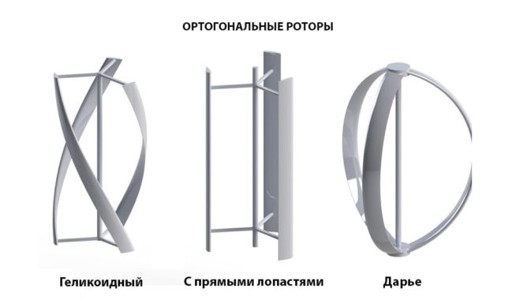](http://tcip.ru/wp-content/uploads/2017/02/ortogonalnie-rotori.jpg)

**Рисунок 5.8. Ортогональные роторы**

Лопасти с большим весом делает его громоздким, что усложняет монтажные работы.

Положительные стороны вертикальных ветрогенераторов:

- Использование генераторов возможно даже при слабом ветре.

- Не настраиваются на ветровые потоки, так как не зависят от его направления.

- Устанавливаются на короткой мачте, что позволяет производить обслуживание систем на земле.

- Шум в пределах 30 дБ.

- Разнообразный, приятный внешний вид.

Основной изъян - используют силу и энергию ветра не полностью из-за невысокой вращательной скорости ротора.

**Горизонтальные ветрогенераторы (крыльчатые)**

Разные модификации горизонтальных установок имеют от одной до трех лопастей и более. Поэтому коэффициент полезного действия намного выше, чем у вертикальных.

[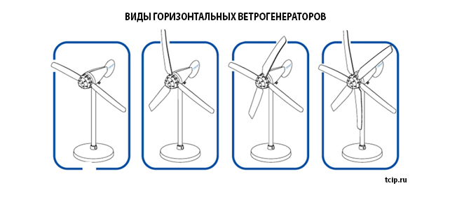](http://tcip.ru/wp-content/uploads/2017/01/vidi-gorizontalnih-vetrogeneratorov.jpg)

**Рисунок 5.9. Виды горизонтальных ветрогенераторов**

Недостатки ветрогенераторов - в необходимости ориентировать их на направление ветра. Постоянное перемещение снижает скорость вращения, что понижает его производительность.

- Однолопастные и двухлопастные. Отличаются высокими двигательными оборотами. Масса и габариты установки небольшие, что облегчает установку.

- Трехлопастные. Пользуются спросом на рынке. Могут вырабатывать энергию до 7 мВт.

- Многолопастные установки имеют до 50 лопастей. Отличаются большой инерцией. Преимущества крутящего момента используют в работе водяных насосов.

На современном рынке появляются ветрогенераторы с отличными от классических конструкциями, например, встречаются гибридные.

1. Ветрогенератор, устроенный по типу парусника

Тарелкообразная конструкция под напором воздуха приводит в движение поршни, которые активируют гидросистему. Как результат, происходит трансформация физической энергии в электрическую.

[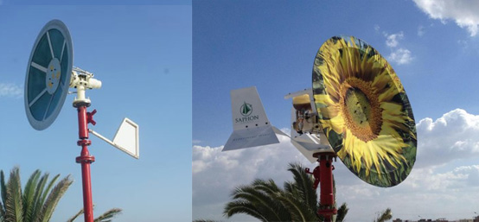](http://tcip.ru/wp-content/uploads/2017/02/parusnii-vetrogenerator.jpg)

**Рисунок 5.10. Парусные ветрогенераторы**

Во время работы установка не шумит. Высокие показатели мощности. Легко управляемая.

2. Летающий ветрогенератор-крыло

Используется без мачты, генератора, ротора и лопастей. В сравнении с классическими конструкциями, которые функционируют на небольшой высоте при непостоянной силе ветра, а сооружение высоких мачт дело трудоемкое и дорогое, “крыло” таких проблем не имеет.

[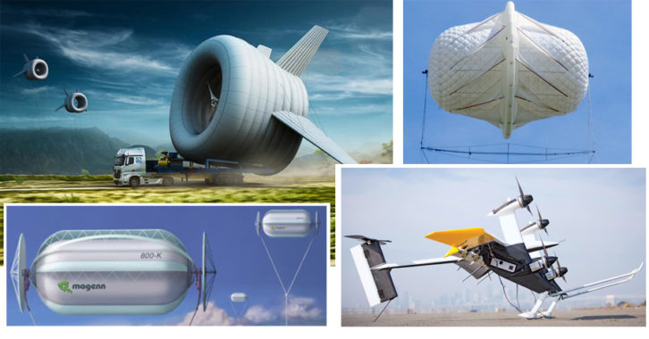](http://tcip.ru/wp-content/uploads/2017/02/letaiushie-vetrogeneratori.jpg)

**Рисунок 5.11. Ветрогенератор-крыло**

Его запускают на высоту 550 метров. Выработка электрической энергии составляет 1 мВт в год. Производителем “крыла” является компания Makani Power.

**Применение ветрогенераторов**

Ветрогенераторы применяются в промышленности и в быту.

Ветроустановки промышленные используются для нужд производства или обеспечения электроэнергией небольших поселков в условиях отсутствия или дефицита электрического снабжения. Устанавливаются на открытой пустынной местности в большом количестве.

[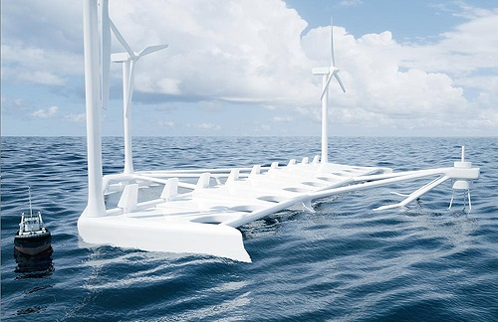](http://tcip.ru/wp-content/uploads/2017/02/morskoi-zavod-vetrogeneratorov.jpg)

**Рисунок 5.12 Морская ветрогенераторная электростанция**

Ветряки, преимущественно простые, предназначены для домашнего использования на дачных участках. В зимнее холодное время для экономии электричества сооружаются на территории жилых домов. Простой ветрогенератор дает энергию в соответствии с количеством ветреных дней.

**КПД ветрогенераторов**

Для вертикального и горизонтального ветрогенераторов коэффициент полезного действия примерно одинаков. Для вертикальных он составляет 20-30%, для горизонтальных 25-35%.

[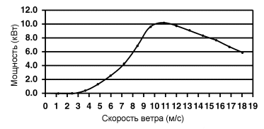](http://tcip.ru/wp-content/uploads/2017/02/KPD-vetrogeneratora.gif)

**Рисунок 5.13. Показатель КПД ветроустановки**

КПД зависит от типа ветрогенератора и скорости ветра

Некоторые производители увеличивают КПД вертикальных ветряков до 15%, заменяя подшипники на постоянные неодимовые магниты. Но такое незначительное повышение эффективности всего на 3-5% ведет к значительному удорожанию конструкций.

Не отличаются оба типа и по сроку эксплуатации. В среднем продолжительность выработки энергии рассчитана на 15 - 25 лет службы. Изнашиваются быстрее всего опорно-подшипниковый узел и лопасти. Срок службы которых зависит от качества обслуживания.

**Стоимость ветрогенераторов**

Цены на ветрогенераторы достаточно высокие. Это громоздкие конструкции, которые производятся из дорогостоящего материала. Имеют в комплекте аккумуляторы, контроллер, инвертор и мачту.

[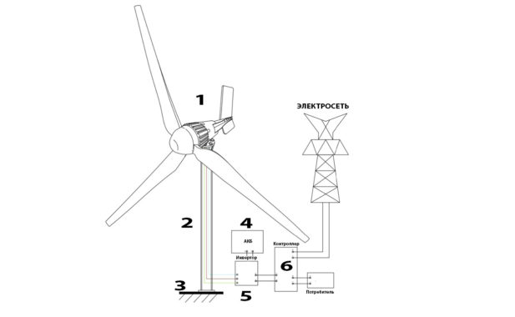](http://tcip.ru/wp-content/uploads/2017/02/komplekt-vetrogeneratora-dlya-doma.jpg)

**Рисунок 5.14. Комплект ветроустановок**

1 - самого ветрогенератора, 2 - Мачты, 3 - Фундамента, 4 - Комплекта аккумуляторных батарей, 5 - Инвертора, 6 - Контроллера, а также проводов, коннекторов, стеллажа, дизель-генератора и прочих расходных материалов необходимых для монтажа

Технические характеристики ветрогенераторов также влияют на стоимость.

- Самый простой - это генератор с малой мощностью до 300 ватт. Производит энергию при силе ветра в 10-12 м /сек. Комплект самого простого ветряка только с контроллером стоит от 200 у.е. В комплектации с инвертором, аккумулятором и мачтой цена доходит до 630у.е;

- Генераторы с заявленной мощностью 1 кВт. При слабом ветре в среднем производят энергии от 30-100 кВт в месяц. Для большого дома с высоким потреблением электроэнергии рекомендуется использовать в дополнение дизельный и бензиновый агрегаты. Они также будут заряжать аккумуляторы в дни полного безветрия. Стоит такой ветрогенератор от 2000 у.е. Доходит и до 4000-5000 у.е с более полной комплектацией;

- Электрический расход в большом доме с приусадебным хозяйством потребует ветряк мощностью 3-5 кВт. Достаточное количество аккумуляторов, более мощный инвертор, контроллер, высокая мачта. Один комплект стоит от 4000 у.е. до 13000 у.е.

Если дом еще и отапливался за счет ветра, то установку надо выбирать мощностью 10 кВт. И позаботиться о дополнительных источниках, таких как солнечные батареи. Возможно, понадобится и бензогенератор. Все зависит от того, сколько энергии придется держать в запасе на случай безветренных и пасмурных дней.

**Правило подбора**

При подборе ветрогенератора необходимо:

- Рассчитать количество энергии, необходимой для обеспечения вашего дома;

- Выяснить среднегодовую скорость ветра, учесть в какое время ветряк будет бездействовать, а в какое по силам дать достаточный объем. Мощность надо брать с запасом. Просчитать число аккумуляторов для хранения энергии на случай безветрия;

- Учесть климатические особенности места проживания. Дождь и снег уменьшают выработку энергии. Это минусы;

- Обратить внимание на количество лопастей. Чем их меньше, тем больше КПД;

- Выяснить интенсивность шума при работе установки;

- Проводить сравнение параметров ветрогенераторов. Внимательно знакомиться с их техническими и сравнительными характеристиками;

- Подбирать ветрогенератор помогут отзывы людей, кто уже пользуется системами;

- Делать обзор производителей при выборе генератора.

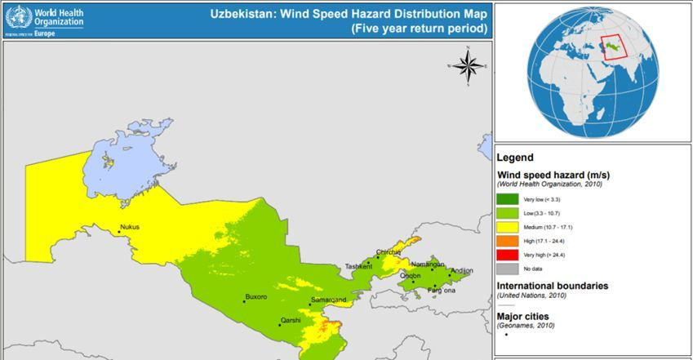

**Рисунок 5.15. Атлас ветров Узбекистана для подбора ветрогенератора**

Ветряки становятся все более популярными и среди простых людей. Для этого созданы все условия. Разнообразие ветряных агрегатов и наличие тематической информации в помощь при выборе.

От высоты мачты и диаметра ротора зависит количество выработанной энергии следующим образом: на каждые 10 метров подъёма ветряка добавляется 1 м/с скорости ветра. Чем выше мачта, тем больше вероятность того, что он будет работать максимально эффективно. И та же ситуация с ротором: чем больше диаметр, тем больше выработка энергии.

**Значения силы ветрового потока для работы ветряка**

- Скорость ветра для начала вращения лопастей, при котором мощности нет вообще - от 1,5 м/с;

- Минимальная скорость ветра при которой уже начинается генерация мощности - 3 м/с;

- Скорость ветра (для ветрогенераторов украинского производства) - 7-9 м/с;

- Максимальная скорость ветра, при которой ветрогенератор украинского производства сохраняет свою работоспособность - 52 м/с (200 км/час), что свидетельствует о высоком качестве сборки установки и прочности материалов изготовления.

**Применение и рекомендации по месту установки ветрогенератора**

Ветрогенераторы характеризуются широким применением на объектах различного назначения: частные дома и домохозяйства, предприятия, отдельные сооружения, которые требуют автономного энергоснабжения. Их устанавливают на открытых, желательно возвышенных территориях, где есть хороший ветровой потенциал: поле, горы (холмы), остров и даже мелководье. Ветрогенераторы могут устанавливаться как по одиночке, так и группами, объединяясь в ветропарк для энергоснабжения масштабных предприятий.

Чаще всего ветряные электростанции применяются для энергоснабжения автономных зданий, где отсутствует подключение к городской электросети. Маломощные ветряки используются на охотничьих угодьях, рыбацких станах, на дачных участках для пчеловодов, на автономных светильниках для освещения дорог.

В настоящее время применение ветрогенераторов как альтернативы центральному энергоснабжению нерентабельно из-за большой стоимости оборудования, но, в то же время, возможно использование ветрогенераторов в местах, где отсутствует централизованное энергоснабжение или присутствуют частые перебои. **Период окупаемости – 25 лет**.

Также существует техническая возможность исполнения генератора, выдающего переменный ток, который можно использовать для прямого питания потребителей, которые не требуют бесперебойного питания, к примеру, насос для осушения какой-нибудь территории.

**5.3. Отрицательные факторы ветроустановок**

Безусловно, сами по себе ветровые электростанции не загрязняют окружающую среду, но только в тех местах, где они установлены. Срок службы промышленного ветрогенератора средней мощности - 2 МВт составляет 20 лет. Исследователи Орегонского университета, проведя оценку окупаемости ветровой установки, вычислили, что одних только смазочных материалов для обслуживания ветрогенератора за этот период необходимо от 273 до 546 тонн, в зависимости от модели.

Согласно результатам, полученным американскими экспертами, около 78% электроэнергии, вырабатываемой средним ветрогенератором за 20-летний цикл тратится при его производстве: изготовление деталей из металла, пластмассы и других материалов, а также установке, для которой необходим цемент и металл. В цикле производственных процессов в атмосферу осуществляется большое количество выбросов CO2. Стоит учитывать и дополнительные факторы такие, как транспортная доставка и установка с помощью кранов (ветряки устанавливаются на высоте от 7-10 метров для большего воздействия ветра), что тоже предполагает дополнительные выбросы углекислого газа в атмосферу.

Как правило, в течении всего срока службы ветрогенератор как минимум 2-3 раза будет нуждаться в капитальном ремонте, стоимость которого может достигать себестоимости всей установки. Для ее обслуживания также необходимы аккумуляторы емкостью 150-200 Ач.

Большинство из них являются литий-ионными, а добывание лития - процесс, предполагающий большие выбросы CO2 в атмосферу. Через каждые 4-5 лет аккумуляторы нужно будет менять, а изношенные батареи - необходимо будет утилизировать, что несет определенный вред для экологии.

Для обслуживания частного дома нужен источник электроэнергии мощностью 2-3 кВт. Исходя из того, что ветроустановка в среднем будет работать на 35% рассчитанной мощности (слабый ветер или его временное отсутствие), то для бесперебойного энергообеспечения дома необходим будет ветряк мощностью 5-6 кВт. Средняя стоимость одной такой модели вместе со всей системой (аккумуляторы, инверторы и т.д.) на рынке достигает 15 тыс. долларов США, плюс за 20 лет 2-3 раза нужно будет сделать ремонт и замену батарей - это еще около 10 тыс. долларов - итого имеем 25 тыс. долларов (315 000 000).

Если покупать электроэнергию у государства при ее сегодняшней стоимости 450 сум за 1 кВт*час, при среднем показателе энергопотребления 1,5 кВт в час, то мы получаем:

1,5 кВт х 24 (часа) х 365 (дней) х 20 (лет) = 262 800 кВт - употребленных за 20 лет;

За 20 лет при сегодняшнем тарифе, мы потратим:

262 800 кВт х 450 сум = 118 260 000 = 9385 доллара США

Выходит, что, при условии сохранения сегодняшних тарифов, за 20 лет пользование ветрогенератором будет даже на 196 740 000 сум более затратным, чем если просто платить за электричество государству.

Можно предположить, что со временем тариф будет увеличиваться в цене и параллельно будет расти выгода от использования ветрогенераторов, но, вряд ли, она выйдет за грань их самоокупаемости. Ветровая электроэнергия может быть выгодной только в том случае, если сильно вырастет тариф на ее потребление или ветрогенераторы резко подешевеют, сейчас же применять ветряк для обеспечения электросети частного дома - невыгодно.

Узбекистан располагает возможностью использования энергии ветра, но ранее этот сектор ВИЭ не входил в число приоритетных направлений развития местной энергетики. В прошлом веке без тщательного проектно-изыскательского и научно-технического обоснования были установлены ВЭУ промышленной мощности в трех областях - Навоийской, Бухарской и Сырдарьинской, (вблизи ГЭС «Фархадская»), но эти проекты не принесли ожидаемых результатов. Положительный опыт был получен при использовании ВЭУ малой мощности - от 3 до 6 кВт, в том числе на гибридных (солнечно-ветровых) электростанциях в предгорных районах.

В географической структуре потенциала основная доля приходится на Республику Каракалпакстан (0,9 млн. т н.э. в год - около половины валового потенциала), а для густонаселенной Ферганской долины этот показатель составляет 0,04 млн. т н.э. в год (примерно 1/50). Подобный «перекос» спроса и потенциального предложения, характерный для многих стран мира, сдерживает развитие национальной ветроэнергетики.

Другой серьезной (также традиционной для ветроэнергетики) проблемой Узбекистана является ярко выраженная неравномерность распределения энергетического потенциала во времени. Скорость ветра значительно изменяется в зависимости от сезона, при этом период штиля составляет примерно три месяца. Это обусловлено особенностью климатических и атмосферных процессов, происходящих в данном регионе планеты. Для сглаживания соответствующих негативных эффектов в секторе генерации требуется применение новейших технических средств.

Рассмотрим практический опыт Республики Узбекистан в сфере промышленного применения ветроэнергетических установок.

Первая ВЭУ мощностью 170 кВт и стоимостью более 2 млн. долл. США построена в 2010 г. вблизи Чарвакского водохранилища. Проектная документация выполнена ОАО «Гидропроект», оборудование поставлено компанией «Doojin Co.» (Республика Корея). Вторая (опытная, но первая крупная в масштабах Средней Азии) ВЭУ китайского производства установлена в 2012 г. в п. «Юбилейный» Бостанлыкского района (Ташкентская область). Ее мощность - 750 кВт, диаметр ветроколеса - 50 м, высота башни - 65 м.

В 2015 г. компания «Intec-GOPA» (AHU), ассоциация «Geo-Net» (Канада) при участии АО «Узбекэнерго» и унитарного предприятия «Талимарджанская ТЭС» по итогам годовых наблюдений и проектно-изыскательских работ путем компьютерного моделирования создали национальный «Атлас Ветров». По мнению экспертов, валовый потенциал энергии ветра превысил 520 ГВт (это возможная суммарная мощность ВЭУ), что теоретически позволяет вырабатывать более 1 трлн. кВт*ч электроэнергии в год.

К перспективным районам развития отнесены Навоийская область и участки, расположенные в Республике Каракалпакстан вблизи удаленных населенных пунктов и малой промышленной зоны «Муйнак» (создана в 2017 г. на территории бывшего «Муйнакского рыбоконсервного комбината» и крупнейшего в Средней Азии). С технической точки зрения, согласно рекомендациям исследователей, наиболее оптимальным решением является использование ветроэнергетических установок мощностью 3 МВт и диаметром ротора 100 м. В 2015-2016 гг. удельные капиталовложения в создание 1 МВт мощности ВЭУ оценивались в 1 млн. долл. США (сопоставимо с аналогичным показателем для ТЭС), себестоимость ветровой электроэнергии - примерно в 5,5 ц./кВт*ч.

В целом, ветроэнергетика страны развивается низкими темпами.

**Факторы, не способствующие развитию сектора**

Как и в других развивающихся странах, сектор возобновляемой энергетики Узбекистана продолжает сталкиваться с рядом негативных факторов, мешающих его развитию.

**Во-первых,** это высокая стоимость производства возобновляемых источников энергии и их низкая мощность, по сравнению с традиционными источниками энергии, а также низкая стоимость традиционных источников энергии, по сравнению с другими странами. Сегодня в развивающихся странах стоимость производства электроэнергии на основе возобновляемых источников энергии все еще остается высокой. Узбекистан лидирует в группе стран по поставке населению дешевой электроэнергии. Средняя стоимость за кВт-часов электроэнергии в нашей стране в 2023 году составила 1,4 цента, тогда как в Казахстане она составляет 3,5 цента, Туркменистане - 0,7 цента, России - 4,8 цента, Китае - 13 центов; в развитых странах: в Германии - 33,8 цента, Великобритании - 18,6 цента, Дании - 33,3 цента, Бельгии - 31,8 цента.

**Во-вторых,** отсутствуют конкретные механизмы финансовой поддержки (тарифы и налоги), стимулирующие использование возобновляемых источников энергии. Правовая база для экономических механизмов, способствующих использованию возобновляемых источников энергии, является недостаточной.

**В-третьих,** недостаточно развиты прогрессивные техники и технологии, основанные на современных системах управления. Одними из основных причин низких темпов развития возобновляемых источников энергии являются техническое несовершенство этих видов технологий производства энергии и низкая рентабельность в краткосрочной перспективе финансовых ресурсов, задействованных в энергосистеме.

**В-четвертых,** как и во многих развивающихся странах, недостаточная осведомленность населения о современных видах энергии, особенно о возобновляемых источниках энергии.

**В-пятых,** в области возобновляемых источников энергии происходит стремительное инновационное развитие технологий. Например, солнечные панели из полупроводникового кремния быстро сменились фотоэлектрическими панелями из аморфного кремния, а затем гибкими солнечными батареями. Из-за недостаточной локализации производства возобновляемых источников энергии их стоимость, затраты на установку и техническое обслуживание остаются высокими. Быстрое развитие отрасли потребует перехода от устаревших технологий к новым.

**В-шестых,** одним из факторов, влияющих на масштабы использования возобновляемых источников энергии и препятствующих развитию энергетического сектора, является развитие атомной энергетики. Исследования показывают, что производство экологически чистой энергии из возобновляемых источников энергии примерно в 20 раз дороже, чем на атомных электростанциях. По оценкам экспертов, мировых запасов угля хватит на 270 лет, нефти - на 50 лет, газа - на 70 лет. Запасы урана, используемые на АЭС, составляют 5 718 400 тонн. Рассчитано, что его хватит на 2500 лет. В некоторых странах доля АЭС в производстве электроэнергии высока, а в 12 странах эта доля превышает 30%. В частности, во Франции - 75%, в Словакии - 54%, Бельгии - 51%, а на Украине - 46% электроэнергии производится на АЭС.

**Стимулируя возобновляемую энергию**

К концу 1970-х и началу 1980-х годов многие страны начали принимать финансируемые правительством программы, ориентированные на стимулирование возобновляемых источников энергии. Финансовая помощь предоставлялась различными способами и форматами, ввиду чего правительства пришли к необходимости создания системы мониторинга эффективности различных методов поддержки. Одним из требований был стандарт уровня производства и потребления возобновляемой энергии, установленный странами-членами ЕС. Государства-члены ЕС могут устанавливать свои показатели, но достижение установленных и принятых национальных показателей рассматривается исходя из общих правил ЕС. Несоблюдение набора критериев, специфичных для страны, налагает финансовые санкции на ЕС.

В числе важных инструментов стимулирования возобновляемой энергетики можно указать «зеленую» систему сертификации. «Зеленая» система сертификации базируется на уточнении и утверждении информации о составах и типах топлива, используемых в стране, и позволяет обеспечить прозрачность информации о происхождении электроэнергии. Кроме того, эти сертификаты также используются для маркировки товаров.

«Зеленые» сертификаты также используются для стимулирования возобновляемых источников энергии, так как на их основе государством предоставляются субсидии, льготы и другие виды финансовой помощи производителям, потребителям и поставщикам возобновляемых источников энергии. Для разработки добровольных обязательств корпораций применяются залоговые сертификаты на возобновляемые источники энергии, которые используются для проверки того, что компании выполнили свои экологические и социальные обязательства не только государством, но и некоторыми другими компаниями.

Еще одним важным механизмом содействия использованию возобновляемых источников энергии является «зеленый тариф», который введен в более чем 65 странах по всему миру.

«Зеленый тариф» - экономический механизм, предназначенный для привлечения инвестиций в технологии использования возобновляемых источников энергии. В рамках мер поддержки поставщикам энергии, удовлетворяющим этим критериям, обеспечиваются: гарантия сетевого подключения, долгосрочный контракт на покупку энергии из возобновляемых источников, гарантия покупки произведенной электроэнергии.

Тарифы на подключение могут отличаться не только для разных источников возобновляемой энергии, но и в зависимости от установленной мощности ВИЭ. Как правило, надбавка к произведенной электроэнергии выплачивается в течение достаточно продолжительного периода (10-25 лет), тем самым гарантируя возврат вложенных в проект инвестиций и получение прибыли. Во многих случаях этот подход ведет к тому, что приобретение электроэнергии на основе возобновляемых источников становится более выгодным.

С целью устранения негативных факторов, связанных с развитием сектора возобновляемых источников энергии, в Узбекистане целесообразно внедрение ряда экономических механизмов стимулирования по увеличению доли экологически чистых возобновляемых источников энергии, включая системы «зеленой» сертификации, «зеленые» тарифы, бонусные тарифы (feed-in-tariff), гранты и субсидии, налоговые льготы.

В связи с наличием в Узбекистане возобновляемых источников энергии, которые не оказывают негативного воздействия на окружающую среду, интерес к использованию этих видов энергии в ближайшем будущем будет расти. Увеличение масштабов использования возобновляемых источников энергии во всех отраслях экономики поможет в условиях роста ВВП и населения страны сокращать растущий спрос на ископаемые топливно-энергетические ресурсы, снизит зависимость нашей страны от импортируемых энергоносителей, позволит поставлять энергетические ресурсы для новых отраслей экономики, а также снизит выбросы в атмосферу СО2 и других вредных веществ, в результате чего будут смягчаться последствия изменения климата.

**Одним из самых важных требований для ветрогенерации является создание надежной сети связи для мониторинга ветропарка**. Центр управления несет ответственность за автономный мониторинг, управление и контроль работы станций, и вмешательство человека требуется только в случае изменения конфигурации, технического обслуживания, ремонта или разрушения объекта. Большая часть систем диспетчерского управления и сбора данных (SCADA) работает с собственными протоколами с ограниченной пропускной способностью и низким возможностями, которые не могут поддерживать будущие потребности связи.

Надежная коммуникационная инфраструктура необходима, так как она играет основную часть в обеспечении эффективного мониторинга, эксплуатации и защиты как для ветрогенераторов, так и для энергетических систем. Существует потребность в интеллектуальных сетях связи без вмешательства человека между системой, связывающей ветровые турбины и центром управления. Как только ветровые турбины станут интеллектуальными машинами в системе умной ветрогенерации, турбины будут иметь возможность взаимодействовать и обмениваться данными зондирования. Данное направление считается прогрессивным в инфраструктуре пассивных оптических сетей (PON) для следующего поколения крупномасштабных ветровых электростанций.

Smart Grid в ветрогенерации. Система электропитания состоит из семи интегрированных областей: рынок, эксплуатация, поставщики услуг, производство, передача, распределение и потребление. Данная работа фокусируется на электроэнергии, вырабатываемой системой ветрогенерации. Сфера генерации в системе электроснабжения электрически связана с передачей энергии и участием интерфейсов в эксплуатации, связи с рынками и областями передачи энергии. Особое внимание должно быть уделено коммуникационной инфраструктуре, поскольку сети связи также важны, как и сама электросетевая инфраструктура, а сбои в сети связи будут способствовать очень высокому проценту крупных аварий для системы питания.

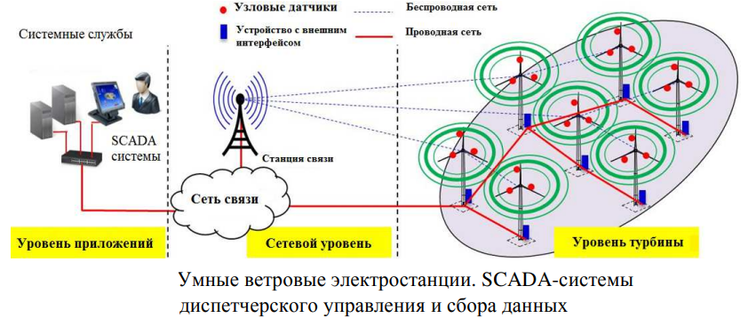

Есть три направления для применения умной ветрогенерации :

– направление, связанное с турбиной, основывается на том, что ветряные турбины напрямую взаимодействуют и обмениваются данными с другими ветровыми турбинами для максимального производства электроэнергии, пригодности и срока службы;

– сеть системы ветрогенерации поддерживает надежное соединение между ветропарком и основной сетью. Она должна быть надежной, масштабируемой и быстрой, а также должна удовлетворять диапазону качества для различных приложений;

– помогает контролировать центр управления, улучшая основные функции мониторинга, анализа и контроля.

Обычная инфраструктура связи ветрогенерации является архитектурой, построенной на основе выключателей, где каждый ветродвигатель оснащен промышленным коммутатором Ethernet в основании башни, и волоконно-оптические кабели используются для соединения между ветряными установками. Передаваемые данные из ветровых турбин, чтобы достичь центра управления, могут пройти путь через множество коммутаторов Ethernet, основываясь на расположения турбины и топологии коммутаторов Ethernet .

Ограничениями традиционных архитектур для коммутаторов Ethernet являются:

– низкая надежность, отказ в ветровой турбине коммутаторов Ethernet может повлиять на работу оставшихся турбин, не допуская их соединения с центром управления;

– высокая стоимость, цена коммутаторов Ethernet слишком высока, и множество независимых переключателей и каналов связи еще более увеличивают стоимость;

– сложность в обеспечении мониторинга и контроля в режиме реального времени, в случае обмена общей физической связи со всеми потоками ветровой турбины.

Чтобы решить вышеупомянутые проблемы, преимущества современных технологий и услуг должны быть рассмотрены для текущих электроэнергетических систем, с упором на повышение эффективности электрических сетей, надежности, масштабируемости, расширяемости, и безопасности. Кроме того, должны быть рассмотрены недавние исследования, сделанные в области коммуникационных технологий и протоколов

**Передача данных в ветроустановке и требования к сети.**

С учетом стандарта IEC 61400-25 была классифицирована ветровая турбина, генерирующая данные в трех различных категориях: аналоговые измерения, статус информации и защита, контроль информации. Аналоговые измерения и статус информации представляют различные датчики и измерительные приборы, периодически передавая данные зондирования в центр управления в различных временных интервалах. Контроль информации используется для целей автоматизации подстанций и удаленного мониторинга и управления.

Для того чтобы справиться и сохранить сгенерированные данные из узлов датчиков, ветряные турбины оснащены главным ПК. Он подключен через линии связи к контроллеру ветряных турбин, который периодически передает данные в центр управления. Кроме того, контроллер ветряных турбин позволяет центру удаленно управлять и контролировать ее. На основании данных производственный протокол используется для графика через различные промежутки времени.

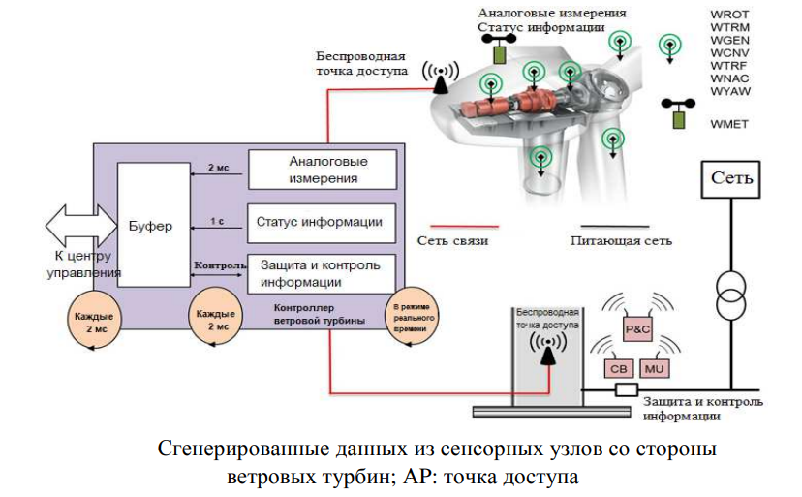

Конструкции ветроэлектростанции системы SCADA и коммуникационной инфраструктуры должны быть выполнены с учетом общей системы устойчивости, чтобы обеспечить высокий уровень доступности для системы SCADA и связанного управления, и защиты оборудования.конструкции являются:

– вопросы окружающей среды: ветровые турбины подвергаются экстремальным условиям окружающей среды, включая высокий уровень загрязнения, соли, влажности и резких изменений температуры. Устройства, работающие в морских условиях, должны иметь специальную конструкцию для предотвращения коррозии и высокой влажности;

– резервирование: сеть связи ветряной электростанции всегда гарантирует надлежащее функционирование против единой точки отказа. Все критические сетевые устройства, такие как коммутаторы или маршрутизаторы, должны быть продублированы;

– самовосстановление сети: сети связи ветряной электростанции должны быть устойчивы к неудачам и характеризоваться быстрым временем восстановления.

Учитывая, что стандарт IEC 61400-25 не предусматривает каких -либо конкретных требований к сети связи для ветряных электростанций, тем не менее, критические характеристики связи, такие как безопасность и диапазон качества, должны рассматриваться в целях разработки коммуникационной сети для ветряных электростанций. Диапазон качества является одним из важных параметров для оценки сети связи ветряной электростанции. Он определяет сетевые характеристики, такие как полоса пропускания, задержки, потери пакетов и т.д. Требования к временным связям для разных типов сообщений приведены в стандарте IEC 6185. Две различные технологии связи, т.е. проводные и беспроводные, могут быть использованы для местной передачи данных ветровой турбины, а также для связи между ветровой турбиной и центром управления.

Основные особенности будущих умных ветряных станций:

– ветровые турбины взаимодействуют с другими ветровыми турбинами;

– ветровые турбины имеют много узлов с датчиками, которые помогают реагировать на различные условия;

– ветровые турбины с неисправностью могут использовать данные мониторинга соседних ветровых турбин;

– ветровые турбины включают в себя системы хранения энергии и прогнозирования алгоритмов;

– ветрогенераторы выбирают оптимальное время для снабжения энергосистемы, основываясь на графиках нагрузок;

– каждая турбина может оценить количество мощности, которую она генерирует по сравнению с другими турбинами.

Архитектура сетей связи для ветрогенерации состоит из трех сетей: сеть управления турбиной (TAN), сеть управления станцией (FAN) и сеть контроля управлением (CAN). Архитектура сетей связи состоит из иерархических архитектур, где уровень 1 - это узлы с датчиками турбины, уровень 2 - взаимодействие ветровых турбин и ветра, уровень 3 является местным центром управления взаимодействиями ветровой турбины и уровень 4 - это взаимодействие между ветроустановками для оптимизации работы сети.

Для того чтобы контролировать работу ветровой турбины, многие узловые датчики и измерительные приборы устанавливаются внутри самой турбины. Соединение между центром управления и ветровой турбиной может быть установлено напрямую через проводное соединение или через беспроводную систему, или напрямую через систему передатчиков.

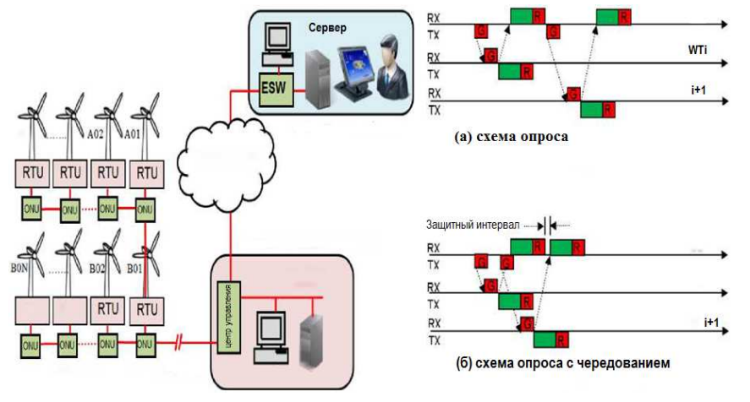

**Рис. 3.** SCADA-система для ветряной электростанции (WPF) и механизмом планирования: а - схема опроса; б - схема опроса с чередованием. ESW: Ethernet коммутатор; RTU: удаленный терминальный блок

На рис. 3 проиллюстрирована основная система SCADA, используемая с ветровыми генераторами, где данные из всех ветровых турбин собираются и отправляются через оптоволоконный кабель в центр управления. Следует отметить, что сервер SCADA в ветрогенераторах представляет собой устройство, которое действует в качестве ведущего в системе SCADA, а удаленный терминал устройства выступает в качестве подчиненного.

Сервер SCADA удаленного терминала устройства опрашивает турбину с целью получения данных в определенных временных интервалах и может посылать управляющие сигналы по мере необходимости.

**Воздействие на экосистемы**

Несмотря на значительные экологические преимущества, ветроэнергетика может оказывать определенное воздействие на местные экосистемы, что требует тщательного планирования и управления. Основные экологические аспекты включают воздействие на птиц и летучих мышей, изменение ландшафта и шумовое загрязнение.

1. **Воздействие на птиц и летучих мышей**: Ветряные турбины могут представлять угрозу для птиц и летучих мышей, особенно в миграционных коридорах и на территориях с высокой биоразнообразием. Для минимизации этого воздействия проводятся экологические оценки, направленные на определение наиболее безопасных мест для установки турбин, а также разрабатываются технологии обнаружения и отпугивания птиц.

**2. Изменение ландшафта**: Установка ветряных турбин изменяет внешний вид ландшафта, что может вызывать недовольство местных жителей и туристов. Важно учитывать эстетические факторы при планировании расположения ветряных ферм и обеспечивать общественное участие в процессе принятия решений.

3. **Шумовое загрязнение**: Работа ветряных турбин сопровождается шумом, который может оказывать негативное воздействие на близлежащие населенные пункты. Современные технологии позволяют снизить уровень шума, однако важно соблюдать нормативы по шумовому воздействию и размещать турбины на достаточном расстоянии от жилых зон.

Ветроэнергетика представляет собой экологически чистый и устойчивый источник энергии, который способствует значительному сокращению выбросов парниковых газов и минимизации загрязнения воздуха и воды. Несмотря на некоторые вызовы, связанные с воздействием на экосистемы, правильное планирование и использование современных технологий позволяют минимизировать негативные последствия. В условиях глобальной борьбы с изменением климата и стремления к устойчивому развитию ветроэнергетика играет ключевую роль в обеспечении экологической устойчивости и переходе к низкоуглеродной экономике.

**Контрольные вопросы:**

1. Какие основные экологические преимущества имеет ветроэнергетика по сравнению с традиционными методами генерации электроэнергии?

2. Каковы основные факторы, способствующие снижению выбросов парниковых газов при использовании ветроэнергетики?

3. Сколько CO2 можно избежать при производстве одного мегаватт-часа (МВт·ч) электроэнергии ветряными установками?

4. Какие загрязняющие вещества не выбрасываются в атмосферу при работе ветряных турбин, в отличие от традиционных угольных и газовых электростанций?

5. Почему ветроэнергетика оказывает минимальное воздействие на водные ресурсы по сравнению с традиционными методами генерации энергии?

6. Как ветроэнергетика может влиять на местные экосистемы, и какие меры принимаются для минимизации этого воздействия?

7. В каких случаях ветряные турбины представляют угрозу для птиц и летучих мышей, и какие технологии используются для их защиты?

8 Как установка ветряных турбин может изменять ландшафт и вызывать недовольство местных жителей?

9. Какие меры можно принять для снижения шумового загрязнения, вызванного работой ветряных турбин?

10. В чем заключается роль ветроэнергетики в глобальной борьбе с изменением климата и переходе к низкоуглеродной экономике?